G | A | E | B | Q | F | U | Y | K | S | R | W | Y | M | W | H
E | T | B | L | A | D | E | S | Z | A | V | K | I | A | X | R
N | I | E | C | D | B | Q | S | J | T | N | Q | G | K | R | E
Y | A | Y | K | S | C | L | H | G | I | X | A | U | A | Y | N
A | W | V | T | P | S | B | D | W | X | E | R | O | M | B | G
C | H | T | N | A | M | K | S | P | N | J | F | P | O | X | O
E | K | X | B | P | N | A | O | F | E | K | Q | W | G | J | K
U | Z | I | O | H | Q | J | V | R | Z | E | N | I | T | S | U
L | T | Q | F | L | Y | N | I | J | U | O | T | N | Y | P | S
O | I | E | Z | P | O | G | O | R | K | B | M | O | Z | E | H
G | I | A | Z | M | C | F | M | M | O | U | U | S | A | N | V
X | E | D | E | B | M | E | Z | C | Z | L | N | U | G | T | M
L | F | D | D | D | N | C | R | A | K | Z | V | K | J | O | B
H | N | J | K | C | Y | B | N | N | L | U | M | E | D | F | I
☐ Tanjiro | 炭治郎 | ☐ Sabito | 錆󠄀兎
☐ Nezuko | 禰󠄀豆子 | ☐ Makomo | 真菰
☐ Zenitsu | 善逸 | ☐ Muzan | 無惨
☐ Inosuke | 伊之助 | ☐ Rengoku | 煉獄
☐ Kanao | カナヲ | ☐ demon | 鬼
☐ Genya | 玄弥 | ☐ blade | 刃
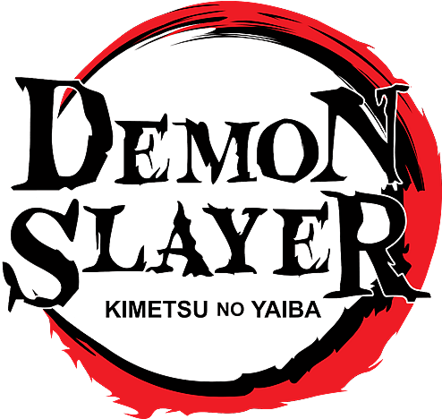
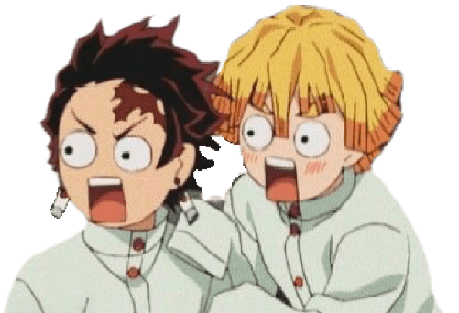
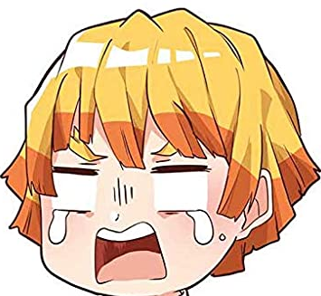
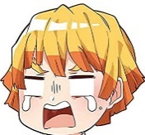
(任意)私の好きなキャラクターは…
My|favourite|character|is|||||||||||||||||||||||||||||.
HARD+
難易度:

Word Search
オリジナルスタンプ
をゲット！

